Капризы?
Повод стать внимательным к своему ребенку.
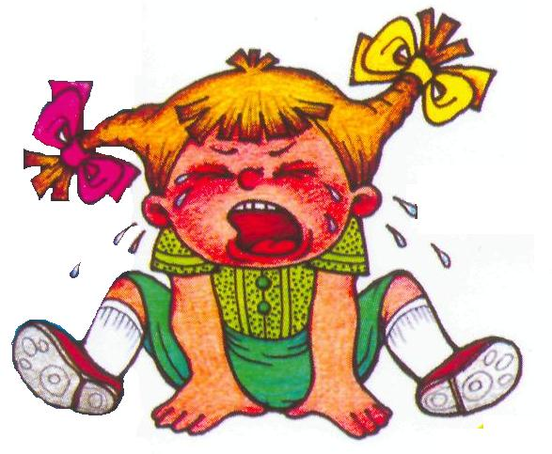
Действительно, каждый раз, когда родители на консультации озвучивают тему детских капризов, речь начинается со слов «нам страшно и неудобно, что он постоянно капризничает», «меня раздражают его капризы», «я не знаю что с этим делать»…

Давайте попробуем разобраться.

Когда малыш плачет – это для нас всегда сигнал «Я нуждаюсь сейчас в тебе!», а далее тысяча и один вариант: «в твоем внимании, в заботе, я голоден, мне страшно, скучно, я устал, я плохо себя чувствую, я не могу без твоей помощи справиться с игрушкой, задачей, и конечно же коронное - я хочу, а без тебя я это не получу!!!
И родителям важно заметить - про что плачет малыш.
Например, в общественном месте в коляске заливается ребенок. Мама недоумевает, что же он так раскапризничался, ведь сытый, в тепле и родители рядом…
А вокруг ходит огромное количество людей, и плачет ребенок, потому, что ему тревожно, страшно. Ведь он такой еще маленький, и все эти люди ему незнакомы. И самый лучший вариант это взять ребенка на руки. На руках ему безопасно и спокойно. И тогда в этом безопасном состоянии он способен исследовать мир вокруг себя. Делюсь этими соображениями с мамой, и вот уже счастливый карапуз с увлечение разглядывает спешащую толпу, находясь на руках отца! А от капризов остались только слезинки на щечках, в которых купается солнышко.
Еще один вариант капризов, на который хочу обратить внимание. Это когда ребенок не соглашается с нами, когда ему очень важно настоять на своем (в то самое время, как нам, взрослым, – на своем). При этом взрослому бывает чрезвычайно трудно встречаться с всплеском негативных эмоций ребенка, сопровождающим это сопротивление.
Я часто успокаиваю себя фразой от лица ребенка: « Иногда мое нет, это всего лишь становление характера», если мой трехлетний сын настаивает на своем, я задаю себе вопрос: «какие последствия произойдут, если я ему сейчас уступлю, и чему это его научит?» Но мы все поголовно боимся, что нехватка твердости в позиции взрослого может закреплять склонность ребенка к капризам.
Давайте попробуем быть адекватными родителями! И когда реально можно принять желания детей и их реализовать, то делаем это с радостью, а не через одолжение.
Возраст от трех до пяти лет – нахождения компромиссов! Главное, что бы переговорные процессы не были затяжными. Мы спокойно и на житейских примерах объясняем детям, что своими капризами, они не смогут нами управлять.
В общении с ребенком взрослым необходимо твердо, без криков и наказания дать понять ребенку, что есть в этой жизни правила, которые ни при каких обстоятельствах не могут быть нарушены. Здесь важно соблюдать системный подход. Однажды договорившись, вы не меняете решения, что бы ни получилось так: сегодня я тебе запретил, а завтра разрешил. И вот уже появляется почва для капризов, манипуляций и конфликтных ситуаций.

Встречаясь с ограничениями, дети, конечно же, расстраиваются. Они еще не научились справляться со своими эмоциями, скрывать свое огорчение. Плач - это естественная реакция ребенка при встрече с неудачей, с собственной физической невозможностью сделать то, что хочется, либо при встрече с родительскими запретами. Поэтому учим детей высказывать свои мысли, чувства и эмоции. Это важная часть психологического и эмоционального развития. «Я расстроился и буду плакать» - говорит мне сын, когда я ему отказала купить машинку в киоске «Союзпечать». «Может лучше покатаемся сегодня на самокате, а потом купим пирожное?» - предлагаю и переключаю его внимание на другую перспективу. Он, конечно же, мог сразу же начать кричать и плакать, когда столкнулся с моим отказом, но однажды мы с ним договорились, что «покричать и поплакать он всегда успеет», а вот попытаться объяснить родителям, что он чувствует и договориться о чем-нибудь хорошем у него всего ТРИ попытки. Кстати эта игра отлично работает не только в детско-родительских отношениях, но и в межличностных отношениях.…
И еще очень часто капризы детей – это показатель состояния атмосферы в вашей семье.

